计算机程序设计基础（C++）

实验报告

专业班级：软件工程2205

学号：220518

姓名：朱嘉辉

实验报告成绩：

|  |  |
| --- | --- |
| **实验** | **实验三** |
| **成绩** |  |

批阅教师:

**实验三 函数**

**一、实验目的与要求**

1. 掌握函数的定义、声明的方法；

2. 掌握函数的编写要求；

3. 掌握函数的调用方法；

4. 掌握函数参数的传递方法；

5. 掌握变量的作用域；

6. 掌握多文件编程方法。

**二、实验内容**

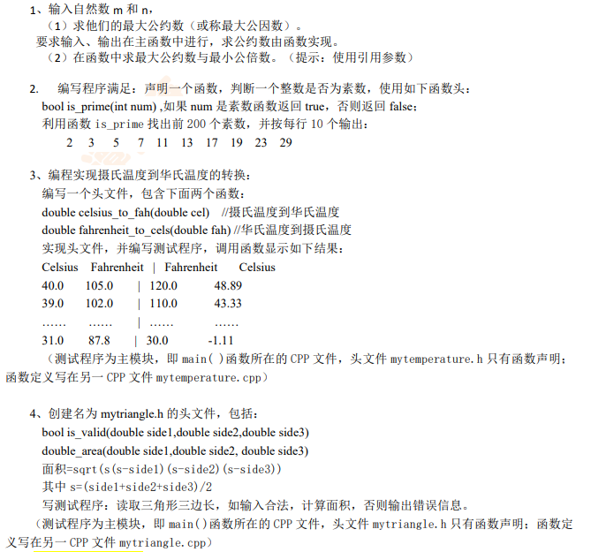

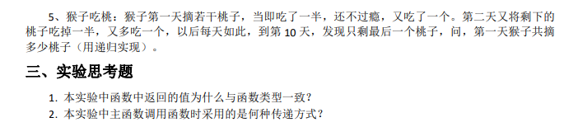

思考题：



**三、算法分析、程序与结果**

**1.源代码如下：**

#include<iostream>

using namespace std;

int ys(int a,int b)

{

int temp,result;

if(a<b)

{

temp=b;

b=a;

a=temp;

}

for(int i=b;i>=1;i--)

{

if(a%i==0&&b%i==0)

{

result=i;

break;

}

}

return result;

}

int bs(int a,int b)

{

int temp,result;

if(a<b)

{

temp=b;

b=a;

a=temp;

}

for(int j=a;;j++)

{

if(j%a==0&&j%b==0)

{

result=j;

break;

}

}

return result;

}

int main()

{

int a,b;

cin>>a>>b;

cout<<"最大公约数为："<<ys(a,b)<<endl;

cout<<"最小公倍数为："<<bs(a,b)<<endl;

system("pause");

return 0;

}

**流程图如下：**

开始

输入a、b

T

ab交换

a<b

F

令i<b

a%i==0且b%i==0

F

i--

T

Ys=i,令j>a,

j%a==0且j%b==0

F

j

J++

T

Bs=j

输出ys与bs

结束

**结果如下：**

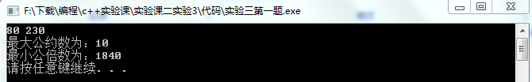

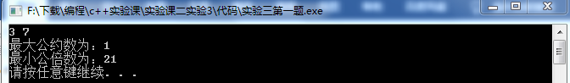

**2. 源代码如下：**

#include<iostream>

using namespace std;

bool is_prime(int num);

const int m=200;

int main()

{

int sum=0,n=0;

for(int i=2;;i++){

if(is_prime(i)==1){

cout<<i<<" ";

sum++;

n++;

if(n%10==0) cout<<endl;

}

if(sum==m) break;

}

system("pause");

return 0;

}

bool is_prime(int num)

{

int i;

bool result;

for(i=2;i<=num/2;i++)

{

if(num%i==0) break;

}

if(i<=num/2) result=0;

else result=1;

return result;

}

**结果如下：**

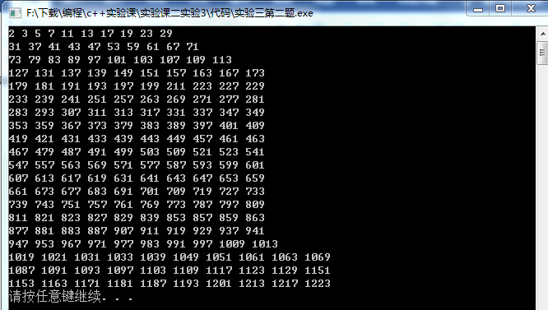

**3. 源代码如下：**

**源文件：**

#include<iostream>

#include"mytempreture.h"//编写头文件

#include<iomanip>

using namespace std;

int main()

{

cout<<"Celsius\t Fahrenheit\t|\tFahrenheit\tCelsius"<<endl;

//cout<<fixed<<setprecision(2);

for(double i=1;i<=10;i++)

{

cout<<fixed<<setprecision(1)<<41.0-i<<'\t'<<celsius_to_fah(41.0-i)<<"\t|\t";

cout<<130.0-10.0*i<<fixed<<setprecision(2)<<'\t'<<fahrenheit_to_cel(130.0-10.0*i);

cout<<endl;

}

system("pause");

return 0;

}

**头文件mytempreture.h：**

#ifndef MYTEMPRETURE_H

#define MYTEMPRETURE_H

#include<iostream>

using namespace std;

double celsius_to_fah(double cel);

double fahrenheit_to_cel(double fah);

#endif

**mytempreture.cpp：**

#include<iostream>

Using namespace std;

double celsius_to_fah(double cel)

{

double f;

f=cel*9.0/5.0+32;

return f;

}

double fahrenheit_to_cel(double fah)

{

double c;

c=(fah-32)*5.0/9.0;

return c;

}

**流程图如下：**

开始

输入f

C=5/9*(f-32)

结束

**结果如下：**

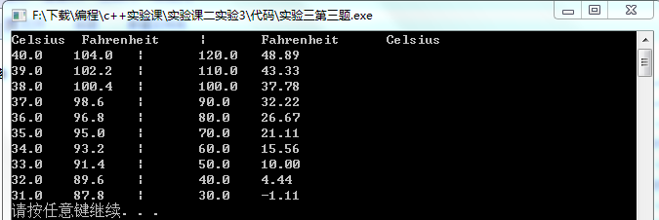

**4. 源代码如下：**

**源程序：**

#include<iostream>

#include"mytriangle.h"

using namespace std;

int main()

{

double a,b,c,s;

cout<<"请输入三角形的三边长：";

cin>>a>>b>>c;

if(is_valid(a,b,c)==0)

{

cout<<"输入不合理"<<endl;

}

else

{

s=_area(a,b,c);

cout<<"三角形的面积为："<<s<<endl;

}

system("pause");

return 0;

}

**头文件mytriangle.h:**

#ifndef MYTRIANGLE_H

#define MYTRIANGLE_H

#include<iostream>

#include<cmath>

using namespace std;

bool is_valid(double side1,double side2,double side3);

double _area(double side1,double side2,double side3);

#endif

**mytriangle.cpp:**

#include<iostream>

Using namespace std;

bool is_valid(double side1,double side2,double side3)

{

if(side1+side2<=side3||side3+side2<=side1||side1+side3<=side2)

{

return 0;

}

else return 1;

}

double _area(double side1,double side2,double side3)

{

double s=(side1+side2+side3)/2;

double mianji;

mianji=sqrt(s*(s-side1)*(s-side2)*(s-side3));

return mianji;

}

**流程图如下：**

开始

输入三边

T

是否构成三角形

输出面积

F

输入不合理

结束

**结果如下：**

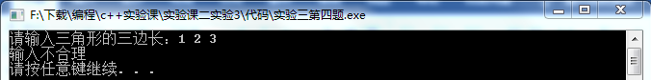

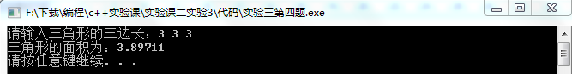

**5.源代码如下：**

#include<iostream>

using namespace std;

int taozi(int n)

{

int t;

if(n>1)

{

t=(taozi(n-1)+1)*2;

}

else

{

t=1 ;

}

return t;

}

int main()

{

int n=10;

cout<<"第一天猴子共摘桃"<<taozi(n)<<"个"<<endl;

system("pause");

return 0;

}

**结果如下：**

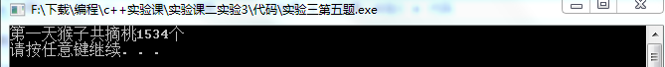

思考题1：

答：函数的类型即结果的返回类型，数据类型相同。

思考题2:

答：将变量的值赋制给形参进行传递。

**四、遇到的问题与解决办法**

遇到的第一个问题是头文件的编写方式，于是我到CSDN上进行查找，发现了如下结构：

#ifndef （头文件名大写）

#define （头文件名大写）

#include<iostream>

(函数)

#endif

于是将其应用到mytriangle.h与mytempreture.h中。

第二个问题是如何保留小数以及设置精确位数，查找后发现只需：

#include<iomanip>

……

Cout<<fixed<<setprecision(n);

即可

**五、体会**

本次实验题难度中等，主要要求让我们使用函数实现程序功能。通过本次学习，我体会到了函数的实用性：它让一个功能模块化，增强了代码的复用性，简化了程序员的工作。本次实验中也有多文件合成的程序设计，这让为对目录有了跟深层次的认识，文件之间的连接是那么的神奇。